الوضعية الاولى: (6ن)
- من أجل معرفة شاملة لظاهرة التكهرب نقوم ببعض التجارب الموثقة في الاشكال التالية الوثيقة -1-:
- الشكل-1-: نقرب دون التلامس قضيب مشحون من كرية نواس متعادلة كهربائيا. | - الشكل-2-: كريتين من ألمنيوم A و B متعادلة كهربائيا. | - الشكل-3-: نقرب دون اللمس قضيب مشحون من كريتي نواس B₁ و B₂ مشحونتين.
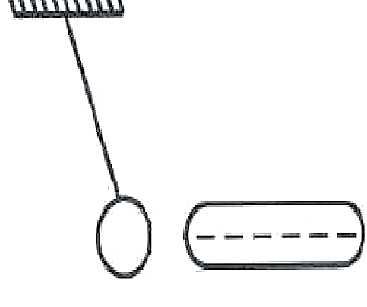 | 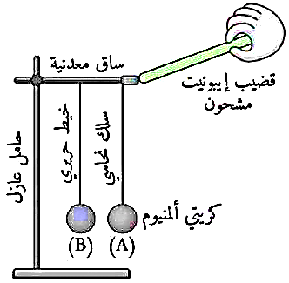 | 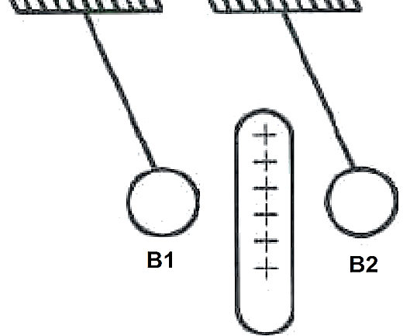
1. أ. ماذا تمثل الشحنة الكهربائية السالبة التي يحملها القضيب.  1 ب. سم ثم فسر طريقة تكهرب كرية النواس. | 2. أ. أي من الكرتين يتم شحنها. برر اجابتك؟  2 ب. سم ثم فسر طريقة تكهرب الكرية المشحونة بواسطة قضيب ايبونيت. | 3. أ. استنتج شحنة كل من كرية النواس B₁ و B₂.  3 ب. فسر انجذاب الكرية B₁ و تنافر الكرية B₂ من القضيب المشحون.

الوضعية الثانية: (6ن)
- حققنا التجربة التالية مخبريا و المتمثلة في الوثيقة -2- حيث تم توصيل بطارية و منوب كهربائي بصمامين.
- صف ماذا تلاحظ في كل حالة:
- عند غلق القاطعة K₁ فقط؟
- عند غلق القاطعة K₂ فقط؟
- بين نوع التيار الكهربائي الذي يجتاز الدارة في كل حالة، و أكتب رمزه.
- ماذا تستنتج من التجربتين؟
- استبدلنا الصمامين براسم الاهتزاز المهبطي، فتحصلنا على المنحنى البياني المتمثل في الوثيقة -3-.
- استنتج بيانيا القيمة الأعظمية للتوتر الكهربائي، ثم أحسب القيمة التي سيشير اليها الفولط متر الموصول بين طرفي المنوبة الكهربائية.
- استنتج بيانيا زمن دورة واحدة، ثم أحسب عدد الدورات خلال ثانية واحدة.
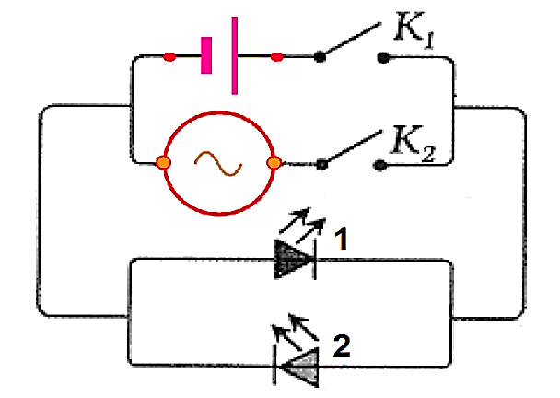 | 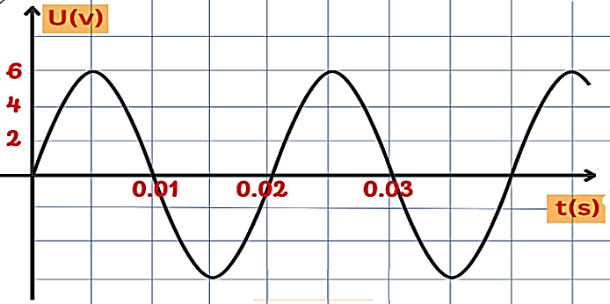
الوثيقة -2-: علاقة التيار بتوهج الصمامين | الوثيقة -3-: منحنى تغير التوتر بدلالة الزمن

الوضعية الادماجية: (8ن)
- الجزء 1:
- بهدف فحص أطراف مأخذ كهربائي لورشة العلوم الفيزيائية بمتوسطة عمر المختار قام الاستاذ رفقة فوج من تلاميذ أحد اقسام السنة الرابعة بربط فولط متر رقمي بين طرفي المأخذ، لاحظ الوثيقة -4-:
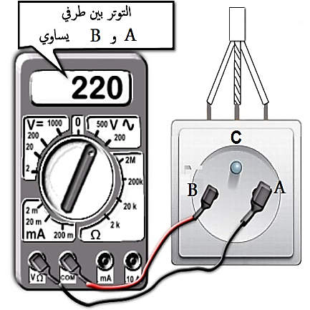 | 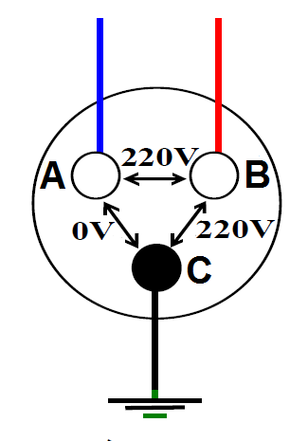
الوثيقة -4-: معاينة مأخذ كهربائي
- من خلال معاينة مأخذ:
- سم أطراف المأخذ الكهربائي، مع ذكر الترميز و لون العازل المميز لكل سلك.
- ماذا يحدث عند التلامس بين A و B و ما هو دور التوصيل C.

- الجزء 2:
- بهدف معرفة شاملة بظواهر الامن الكهربائي في الشبكة الكهربائية، نقوم بمراجعة أمنية لجزء من شبكة كهربائية ومدي مطابقتها لشروط الامن الكهربائي، لاحظ الوثيقة -5-.
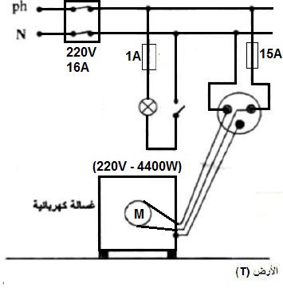
الوثيقة -5-: مخطط كهربائي
- من خلال المخطط الكهربائي:
- حدد الأخطاء والنقائص الواردة في مخطط الشبكة ثم أرفقها بالأخطار المحتمل حدوثها؟
- اقترح حلا لكل خطأ مرتكب وكل نقص مسجل؟
- أعد رسم المخطط مبينا عليه التعديلات اللازمة؟

